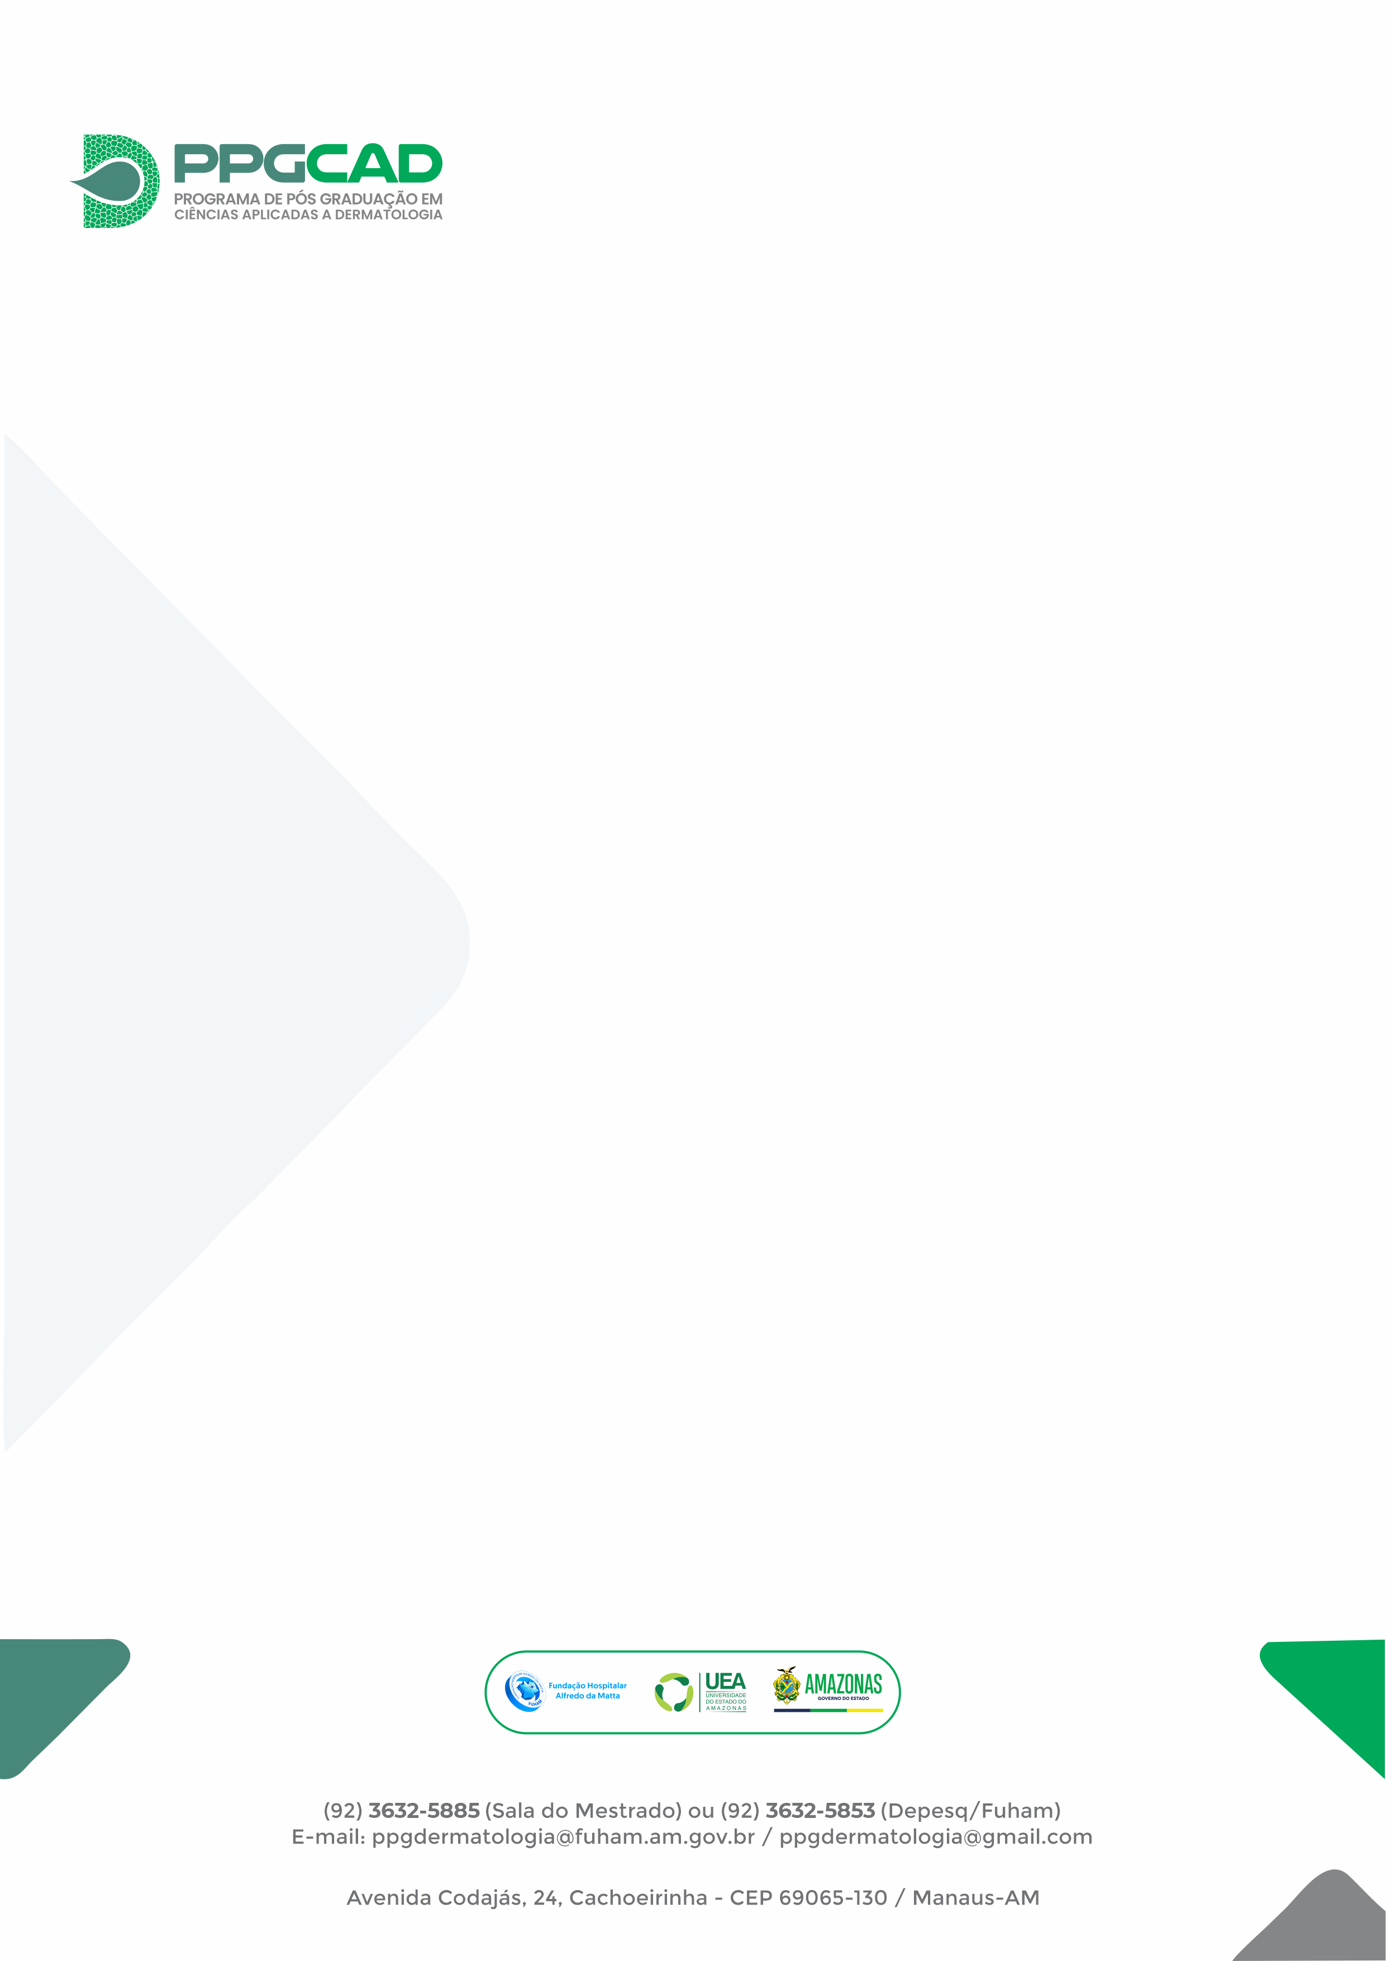
Manaus, ____ de _________ de _____.

À Coordenação do Programa de Pós-Graduação em Ciências Aplicadas à Dermatologia da Universidade do Estado do Amazonas em convênio com a Fundação Hospitalar Alfredo da Matta.

Assunto: Prorrogação da Defesa de Dissertação

Senhora Coordenadora,
Solicitamos a Vossa Senhoria que seja concedida a prorrogação da Defesa de Dissertação do (a) aluno (a) _______________________sob o título ______________________, conforme justificativa abaixo:
Justificativa (item obrigatório): ____________________________________ ______________________________________ . Portanto solicitamos que o prazo seja estendido por mais _____ dias.

Atenciosamente,

____________________________________
Nome por extenso
Prof. (a)
Orientador (a)

